День правовой помощи детям
По извилистой дорожке
Шли по миру чьи-то ножки.
Вдаль смотря широкими глазами,
Шел малыш знакомиться с правами.
При проведении Всероссийского дня правовой помощи детям, в гости к воспитанникам старшей и подготовительной группы пришли любимые герои мультфильмов Симка и Нолик, все вместе они совершили познавательное путешествие в страну «Правознайки». С помощью волшебной шляпы герои Фиксиков познакомили детей с основными правами:
-Право на семью;
-Право на имя;
-Право на медицинскую помощь;
-Право на образование;
-Право на отдых
Путешествие было очень интересным и увлекательным, дети с удовольствием отгадывали загадки, отвечали на вопросы, а в конце всех ждал танцевальный марафон.
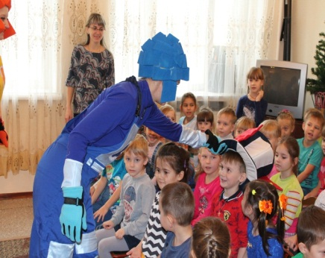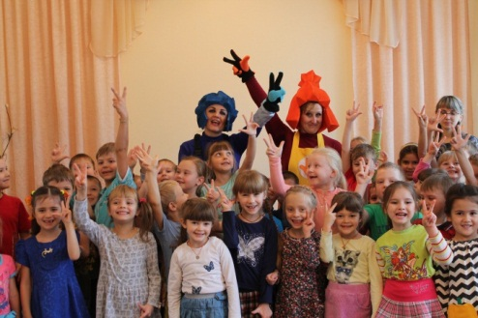

С детьми во 2-ой младшей и средней групп проводились беседы на тему: «Мои права и обязанности».
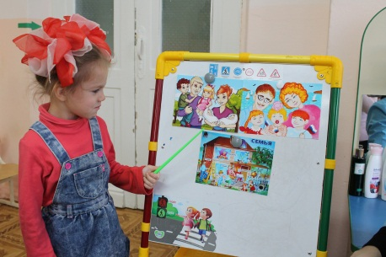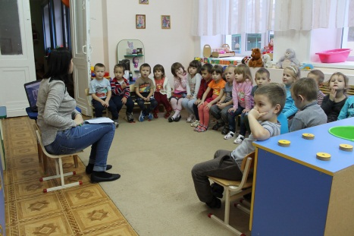

Во всех возрастных группах оформлены выставки рисунков на тему: «Моя семья».
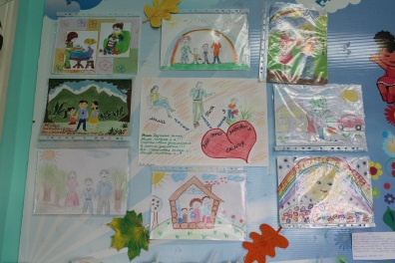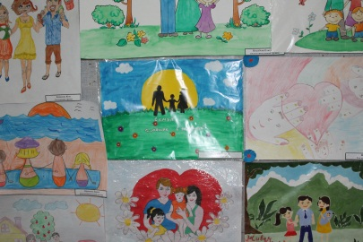

На информационных стендах для родителей оформлены консультации по повышению правовой грамотности «Права ребенка: соблюдение их в семье», оформлены папки с телефонами и адресами социальных служб по охране прав детей.

